**Сабақ жоспары № 28**

**Пән аты информатика**

**Курс: 1_**

**Топ:**

Сабақтың технологиялық картасы:

(білім-біліктігін тексеру сабағы)

**Сабақтың тақырыбы:** MS Excel-дің графиктік мүмкіндіктері. Диаграмма тұрғызу. Диаграмма шеберінің жұмысы

**Сабақтың мақсаты:**

**а) бiлiмдiлік:** MS Excel-дің графиктік мүмкіндіктері (диаграммалар) туралы оқушыларға түсінік беріп, Диаграмма шеберінің көмегімен диаграммалар тұрғызуды және әртүрлі типті диаграммалар құруды үйрету; бастапқы әскери даярлықтың ұйымдастырушы оқытушыларының бiлiктiлiгiн арттыруды ұйымдастыру;

**ә) дамытушылық:** оқушылардың MS Excel программасы мүмкіндіктерін пайдалана отырып диаграмма тұрғызу жұмыстарын қатесіз орындауы мен дұрыс шешімін табу дағдыларын қалыптастыру, шығармашылық қабілеттерін жетілдіру және олардың компьютерде жұмыс істей білу дағдыларын одан әрі дамыту; әскери және дене даярлығын, әскери-патриоттық тәрбиелеудi ұйымдастырудың және өткiзудiң сапасын дамыту;

**б) тәрбиелiк:** оқушылардың бойына өзін-өзі тану элементтерін енгізіп, азаматтық пен жауапкершілікке тәрбиелеу және ұқыптылық пен тиянақтылыққа баулу.

**Сабақтың түрi**: Кіріктірілмелі сабақ

**Пәнаралық байланыс: информатика және алғашқы әскери дайындық сабағы**

**Сабақтың көрнекiлiгi:** ДЭЕМ, плакаттар: а) МS Exсel, ә) Диаграмма шебері, б) MS Excel программасында диаграмма құрастыруды үйренуге арналған қысқаша түсініктеме электрондық оқулық.

**Сабақ барысы:**

**1. Ұйымдастыру кезеңі: 1-2 мин.**

• Оқушыларды түгендеу;  
• Олардың құрал-жабдықтарын және сабаққа дайындықтарын тексеру;  
• Сабақтың тақырыбы мен мақсатын, өту ерекшеліктерін хабарлап, сабаққа кірісу;

**2. Үй тапсырмасын сұрау, қорытындылау: 5-6 мин.**

Оқушыларға MS Excel программасы туралы алған білімдерін бекіту мақсатында өткен тақырыптар бойынша төмендегі сұрақтар қойылып, үй тапсырмасы тексеріледі және жаңа сабаққа дайындық жұмыстары жүргізіледі:

1. MS Excel программасының атқаратын қызметтері қандай?  
2. MS Excel электрондық кестесінің негізгі ұғымдарын атаңыз;  
3. Кестенің қатарлары мен бағаналарын ерекшелеудің айырмашылығы неде?

Жауаптары:

1. MS Excel программасының атқаратын қызметтері:

Microsoft фирмасының Excel программасы - кесте түрінде берілген мәліметтерді өңдеуге арналған кестелік процессорлар немесе электрондық кестелер тобына жататын программа.

Мүмкіндіктері:  
• Функциялар мен формулаларды пайдалана отырып, әртүрлі есептеулер жүргізу;  
• Тиімді ету мәселелерін шешу;  
• Белгілі бір критерийлерді қанағаттандыратын мәліметтер жиынын таңдау;  
• Графиктер мен диаграммалар тұрғызу;  
• Мәліметтер базасын даярлау;  
• Мәліметтерді статистикалық талдау, т.б.

2. Негізгі ұғымдары:

• Қатар – электрондық кестедегі горизонталь жол, максимал саны – 65536, жұмыс аймағының сол жақ шекарасында араб цифрларымен нөмірі белгіленген.  
• Бағана – электрондық кестедегі вертикаль жол, барлық саны – 256, жұмыс аймағының жоғарғы шекарасында латын әріптерімен белгіленген.  
• Ұяшық – бағана мен қатардың қиылысқан жері, адресі бағана әрпі мен қатар нөмірінен тұрады  
• Блок – тіркесе орналасқан ұяшықтардың төртбұрыш аймағы (диапазон), мысалы: В5:D8.

3. Қатарлар мен бағаналарды ерекшелеудің айырмашылығы:

• Бағананы белгілеу – сәйкес әріпті шерту.  
• Қатарды ерекшелеу – сәйкес нөмірді шерту.

**3. Жаңа сабақты түсiндiру: 22-25 мин.**

Бүгін біз MS Excel программасының тағы бір мүмкіндігімен танысқанда оны іс жүзінде де пайдалана отырып, мүмкіндігінше өзімізге түсінікті дәрежеде ұғынуға тырысып көрейік. Бұл сабақтың ерекшелігі – өткен сабақтарда меңгерген білімдерімізді қолдана отырып, өз өмірімізге, күнделікті тіршілігімізге қатысы бар дүниелерді қолданайық. Ол үшін осы сабақ барысында өз ойларымызды, пікірлерімізді, өмір сүру дағдыларымызды ешкімнен қысылмай емін-еркін айтып көрейік. Уақыттан қысылмайық, бұл жұмысымыздың, талдауымыздың келесі сабақтарда әлі жалғасы болады. Бір-бірлерімізбен пікір алысып, талдап та отырайық.

Диаграмма – мәліметтерді көрнекі түрде кескіндеп көрсетудің өте бір әдемі түрі. Мәліметтер кесте түрінде берілгенде оларды салыстыру, талдау оңай шаруа емес. Ал диаграмма өзіміз математика мен сызудан білетініміздей көптеген нәтижелерді бірден аңдап, тіпті сандық мөлшерлеріне қарамай-ақ ненің не екендігін түсінуімізге мүмкіндік береді. қазіргі кестелік процессорлар статистикалық деректерді түрлі түсті диаграммалармен, графиктермен және графикалық суреттермен, схемалармен әсерлі көрсетуге мүмкіндік береді.

**Диаграммалар** деректерді графикалық түрде көрсетуге арналған.

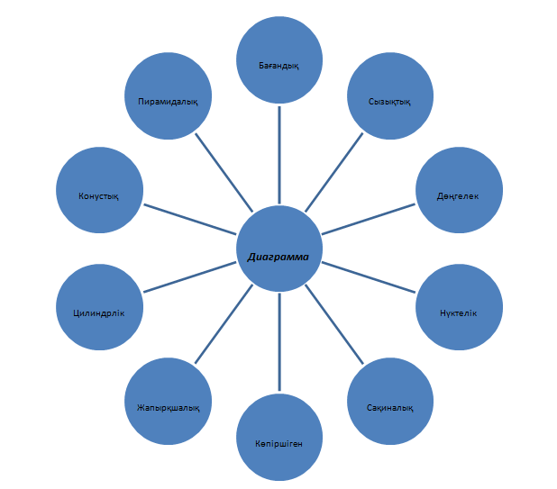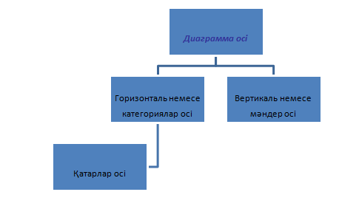

**Тақырып** диаграмманың жеке элементтерін түсіндіру үшін қолданылады.

**Аңыз** диаграммаларда берілген деректердің қатарларын ажыратуға көмектеседі.

**Диаграммалардың типтері:**

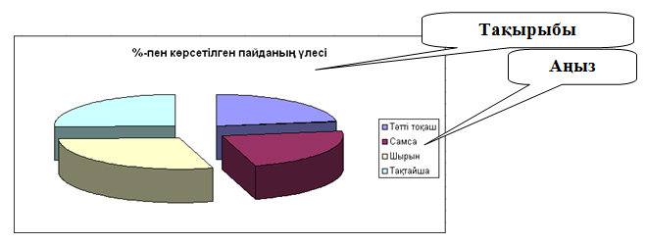

Диаграмма туралы түсінікті болғаннан кейін енді бір күнімізді қалай өткізетіндігіміз жайлы мәліметтер жинақтап, MS Excel-ге енгізейік. Негізгі бес факторға: бірінші – мектеп, екінші – үй, үшінші – көше, төртінші – салауатты өмір (хобби, спорт, мәдени іс-шаралар, үйірмелер, т.б.) және бесінші – ұйқы, осыларға тоқталуды жөн көріп, шамамен сағатпен алынған уақыт мөлшерін көрсетейік.

Түсінікті болу үшін диаграмманы құру жолдарын рет-ретімен қарастырып, олардың типтерімен де танысып өтейік.

MS Excel программасында диаграмма құрастыруды оған қажетті мәліметтерді белгілеп алып(А2:В5), >Вставка(Енгізу) >Диаграмма… әрекеттерін орындау арқылы немесе саймандар тақтасындағы Диаграммалар шеберін қосу http://bilim-all.kz/uploads/images/2017/02/19/original/a01ce7d41d3070dc969c612c218d7d5b.png арқылы орындауға болады.

Диаграмма шеберінің жұмысы төрт қадамнан тұрады, батырманы шерткеннен кейін оның бірінші қадамы экранға шығады:

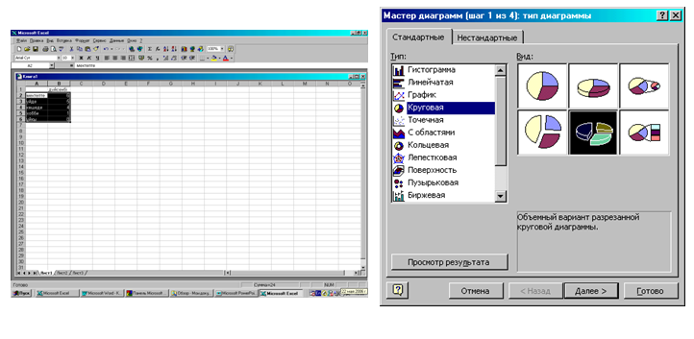

**Стандартты** ішкі бетіндегі **Тип** өрісінен қажетті диаграмма типін, ал **Вид**(түр) өрісінен түрін таңдаймыз және оны Нәтижені көру (***Просмотррезультата***) батырмасы басулы күйде қарауға болады. Дөңгелек диаграмма бүтін нәрсенің бөліктерге бөлінуін көрнекі көрсететін болғандықтан және әр бөлік бүтіннің қандай бөлігін құрайтыны анық көрінетіндіктен оқушылардың таңдауы бойынша осы тип алынды.

Диаграмма құрудың екінші қадамы – мәліметтер аралығын енгізу. Біздің мысалымызда мәліметтерді таңдау әрекеті оларды белгілеу арқылы орындалған еді.

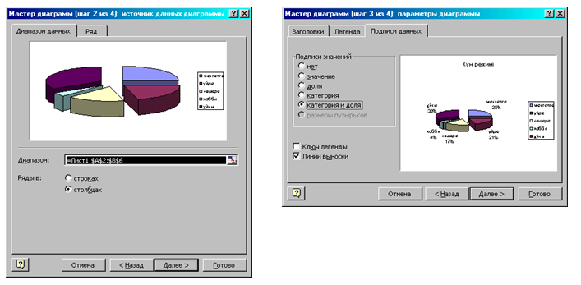

Диаграмма шеберінің үшінші қадамында оған түрлі түсініктемелер (легенда) енгізіп, осьтерді белгілеуге, диаграмманың тақырыбын жазуға, мәліметтерді диаграммада көрсетіп жазып қоюға, т.б. әрекеттер орындауға болады.

Егер диаграмма дұрыс құрылған болса, оның қандай мақсатқа арналғанын анықтау оңай болады. Ол үшін оған берілген, енгізілген мәліметтер анық әрі түсінікті болуы керек.

Диаграмманың орналасуын таңдау үшін төртінші қадамды пайдаланамыз. Диаграмманы орналастырудың екі мүмкіндігі бар: біріншісі – жеке бетке орналастыру, екіншісі – кесте тұрған бетке қатар орналастыру.

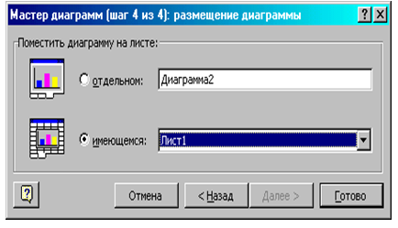 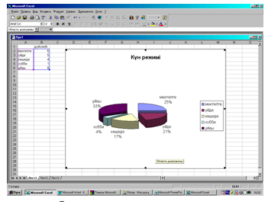

Біздің мысалымызда көрнекілігі үшін қатар орналастыру мүмкіндігін таңдаймыз.

Диаграмма құру барысында Кері (<Назад) батырмасы арқылы шегініс жасап, реттеп отыруға мүмкіндік бар, немесе Әрі қарай (>Далее), соңынан Дайын (Готово) батырмасын басу арқылы жасап отырған диаграммамызды аламыз.

Диаграмманың сыртқы аймағында шерту арқылы диаграмма мөлшерін өзгерту маркерлерін алып тастауға болады.

Бұл диаграммаға көптеген өзгерістер енгізуге, әрлеуге, т. б. толып жатырған әрекеттер орындау мүмкіндіктерін алуға болады.

**Мысалы:** Осы диаграммалар бойынша  НВП сабағында қай елде қару жарақтар көп қолданатынын диаграмма арқылы білуге болады,кане көрейік.

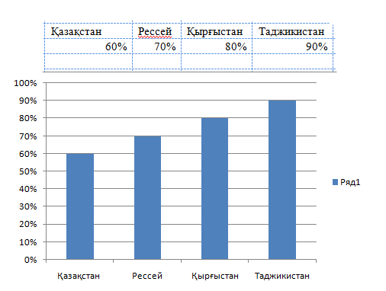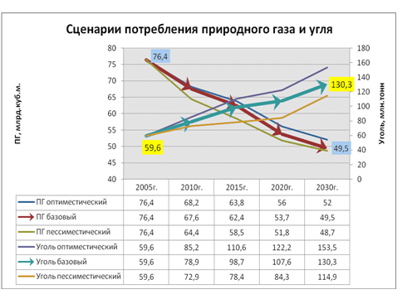

**4. Оқушылардың сұрақтарына жауап беру 2-4 мин.**

Осы сабақ барысында туындаған сұрақтарға жауап беріледі және келесі сабаққа қажетті мәліметтерді дайындау үшін әр оқушы өзінің уақытын аптада қалай өткізетіндігі туралы талдау жасауына алғашқы шарттар мен жағдай жасалынып, өзінің ғана емес өзгенің де өмірі қалай екендігін, олардың ата-анасы мен қоғам алдындағы жауапкершіліктерін түсініп білуі үшін кішігірім пікірталас өткізіліп, талпыныс жасалынады.

**5. Жаңа түсінікті тексеру:**

**«Сұрақ саған, жауап маған» ойыны:**

**Ойынның сұрақтары:**

1. Excel-де диаграммаларды неше жолмен құруға болады. Атап айтыңдар.  
2. Аңыз не үшін қажет?  
3. Диаграмма осьтері.  
4. Тақырып не үшін қолданылады?  
5. Диаграмма типтерін атаңдар.  
6. Диаграмма элементтері.  
7. MS Excel электрондық кестесі мен MS Word мәтіндік процессорының айырмашылығы  қандай?  
8. Диаграмма не үшін қажет?  
9. Диаграмманы тұрғызу жолдары қандай?

**Жауаптары:**

MS Word – мәтіндік құжаттармен, ал MS Excel кесте түрінде берілген мәліметтермен жұмыс істеуге арналған.

Диаграмма – мәліметтерді көрнекі түрде кескіндеп көрсетудің бір түрі.

MS Excel программасында диаграмма құрастыруды оған қажетті мәліметтерді белгілеп алып (А2:В5), >Вставка(Енгізу) >Диаграмма… әрекеттерін орындау арқылы немесе саймандар тақтасындағы Диаграммалар шеберін қосу арқылы орындауға болады.

**7. Жаңа сабақты қорытындылау:**

**«Графика» сөзжұмбағы:**

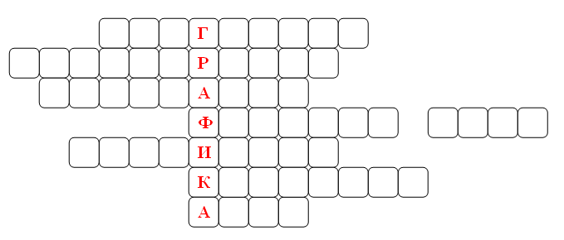

**Сөзжұмбақ сұрақтары:**

1. Ол деректерді графикалық түрде көрсетуге арналған. (диаграмма)  
2. Бағандық диаграмманың басқаша атауы. (гистограмма)  
3. Диаграмма типінің бір түрі. (сақиналық)  
4. Ол активті ұяшықтың ішіндегісін көрсетеді. (формула жолы)  
5. Диаграмма осі. (вертикаль)  
6. Excel қандай бағдарлама? (кестелік)  
7. Диаграмма элементтерінің бірі. (аңыз)

**Нені білетін едік:** MS Excel электрондық кестесінің қызметтерін, атап айтқанда кестеге мәліметтер жазуды, формулалар мен түрлі есетеулер жүргізуді, функциялармен жұмыс істеуді.

**Осы сабақта не түсіндік:** Диаграмманың мәліметтерді көрнекі кескіндеу тәсілі екенін және оны Диаграмма шеберінің көмегімен қалай құрастыруға болатынын.

**Келесіде нені білуіміз қажет:** Диаграммаларға түрлі өзгерістер енгізіп, әрлеу жұмыстарын жүргізуді.

(Ойын шарты бойынша интерактивті тақтада сұрақтар кезекпен кезек шығады. Оқушылар сұрақтарға жауап берулері тиіс.)

**8. Оқушылар білімін бағалау: 2-3 мин.**

Оқушылардың жауаптары мен белсенділіктеріне және жұмыс орындау қорытындылары бойынша бағалар қойылады.

**9. Үй тапсырмасы 1-2 мин.**

1. Әр оқушы өзінің бір аптадағы уақытын қалай өткізетіндегі туралы кесте жасауы және қысқаша жазылған конспект мен оқулық бойынша  дайындалулары қажет.  
2. Үйден кесте жасап келу. (Кестені келесі сабақта компьютерге түсіреді.)

Оқушыларға “Сабаққа қатысты сұрақтарың бар ма?” –деп пысықтап, сұрақтар бар болса – жауап беремін, бұдан кейін тағы да “Сабаққа қатыссыз сұрақтарың бар ма?” – деп, олардың көңіл-күйін, проблемаларын түсінуге тырысамын.